Cada vez más fabricantes eligen POWERLINK
El EPSG sigue ganando fuerza después de 10 años
Este año, POWERLINK está de celebración. Se cumplen 10 años desde que se formó el Grupo de Estandarización de Ethernet POWERLINK (EPSG), en 2003. Esta organización trabaja para mantener abierta esta avanzada tecnología independiente del proveedor y promueve su uso en todo el mundo. Desde entonces, el grupo de usuarios ha crecido hasta incluir a más de 3100 fabricantes de equipos de todas las áreas de la automatización industrial.
Para aplicaciones con requisitos estrictos de tiempo real
Debido a sus características específicas, como una mínima fluctuación (jitter) y un rendimiento superior, POWERLINK se adapta perfectamente a las aplicaciones industriales con requisitos estrictos de tiempo real. Además, la gestión de la comunicación evita que se produzcan colisiones, al tiempo que garantiza un determinismo fiable.
El protocolo POWERLINK se presentó por primera vez en la feria SPS/IPC/Drives del año 2000, y al año siguiente ya se estaba utilizando en máquinas producidas en serie. Por ejemplo, en máquinas de empaquetado complejas con más de 50 ejes sincronizados accionados por servomotores, esta nueva solución demostró su superioridad sobre todos los sistemas de bus de campo conocidos.
En 2003, se estableció el Grupo de Estandarización de Ethernet POWERLINK y el protocolo POWERLINK se amplió para incluir CANopen. Esto aportó varias ventajas a los usuarios, ya que permitió a POWERLINK utilizar perfiles CANopen probados y aceptados por numerosos fabricantes.
El software de código abierto impulsa su crecimiento
Hace cinco años, se introdujo la pila POWERLINK como software de código abierto, lo cual impulsó todavía más el crecimiento de este avanzado estándar de comunicación que se mantiene desde entonces.
Prueba de ello es que cada día más fabricantes integran POWERLINK en sus productos, incluyendo ABB, Baumüller, B&R, Danfoss, Infranor, KEB, Lenze, Nord Drivesystems, Schneider Electric y Yaskawa, por nombrar sólo algunos.
Antecedentes de la empresa
El Grupo de Estandarización de Ethernet POWERLINK (EPSG) es una organización independiente fundada en 2003 por las principales empresas del sector de la automatización y el control de movimiento. Sus objetivos son la normalización y el continuo desarrollo del protocolo POWERLINK introducido por primera vez en 2001 por B&R. Este sistema de comunicación en tiempo real de alto rendimiento es un protocolo avanzado basado en el estándar IEEE 802.3 Ethernet, diseñado para garantizar la transferencia de datos en tiempo real dentro del rango de los microsegundos. El EPSG coopera con los principales organismos de normalización como CAN in Automation (CiA) y el IEC. Anton Meindl, Director del Área de Control de B&R, es el CEO de la organización.
Persona de contacto:
Grupo de Estandarización de Ethernet Powerlink (EPSG)
OFICINA DE POWERLINK
Schaperstr. 18
10719 Berlín
Alemania
Tel.: +49 . 30 . 8508 8529
Fax: +49 . 30 . 8508 8586
E-Mail: info@ethernet-powerlink.org
WWW: http://www.ethernet-powerlink.org

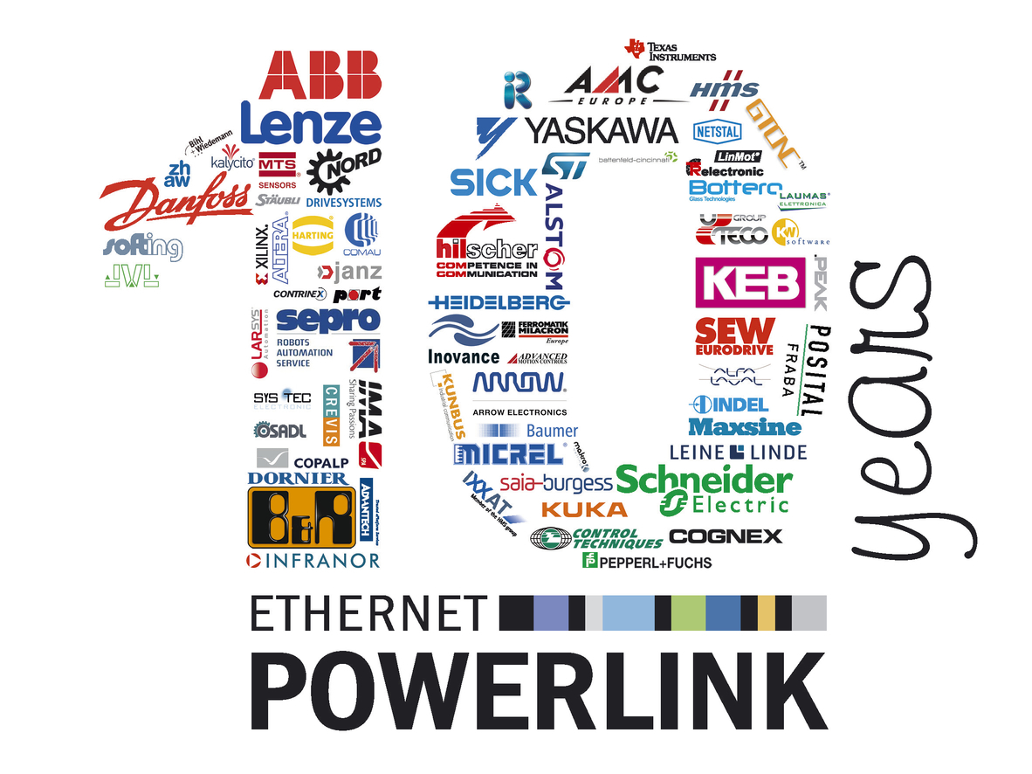
Desde que se formó el grupo EPSG hace diez años, POWERLINK ha demostrado tanto su idoneidad en aplicaciones industriales, como su independencia del proveedor. Durante todo el tiempo, este avanzado estándar de Ethernet ha convencido a numerosos fabricantes, gracias a un rendimiento sin precedentes.

Acerca de B&R
B&R, empresa perteneciente al Grupo ABB y con sede en Austria, es líder mundial en automatización industrial. B&R combina tecnología de vanguardia con ingeniería avanzada para proporcionar a usuarios de todos los sectores soluciones completas para la automatización de máquinas y fábricas, Motion Control, HMI y tecnología de seguridad integrada. El catálogo de productos se completa con estándares de comunicación de IoT industrial que incluyen OPC UA, POWERLINK y openSAFETY. Gracias a su única herramienta de software Automation Studio, B&R redefine constantemente el futuro de la ingeniería de automatización. El espíritu innovador que mantiene a B&R a la vanguardia de la automatización industrial está impulsado por el compromiso de simplificar los procesos y superar las expectativas de los clientes.Para más información, visite www.br-automation.com.
Para más información, visite www.br-automation.com.

